**-------------买入规则-----------------------**

一：监控指定钱包 比如监控500个钱包

二：买入规则，每天一个钱包跟单次数自定义 比如每个钱包 每天就跟单2次，这个数字可以自定义

三：只买Pump内盘

四：已有持仓的币 不加仓，相同代币只买一次

五：跟买区间 自定义

六：市值区间 自定义

七：前10大持仓比例

交易 买入的基本过滤 参考DBOT 这个平台功能就可以

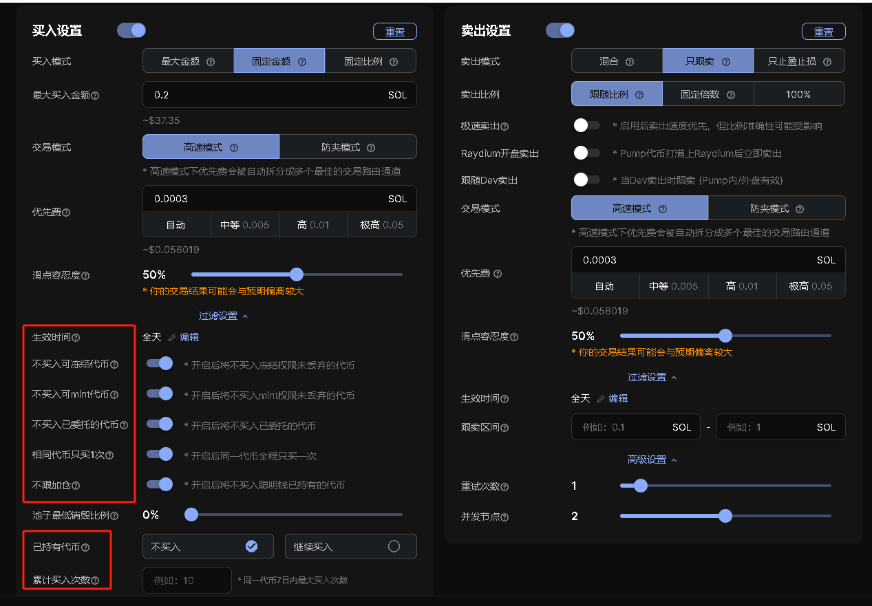

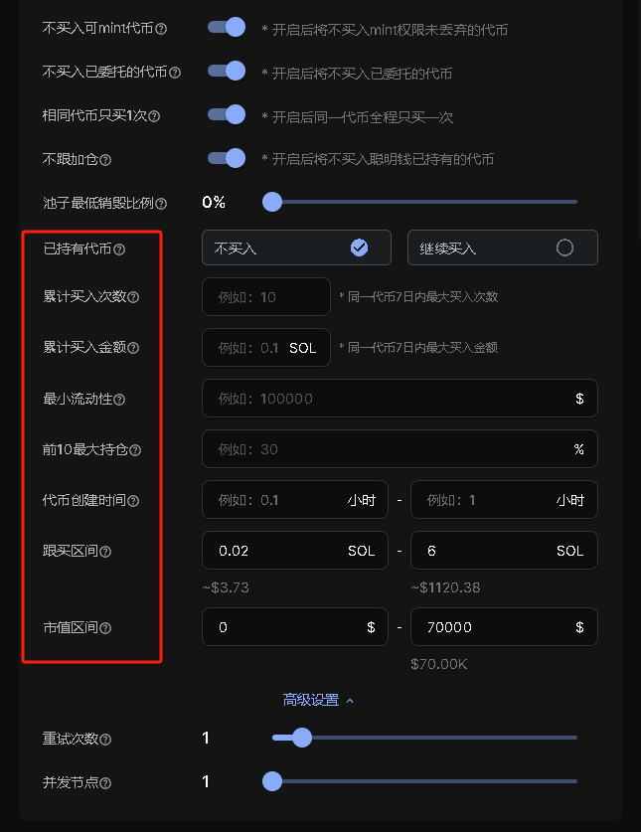

**-------------卖出规则-----------------------**

**一：有移动止损**

**二：自定义多档位止盈最起码 可以自定义 30-50档左右**

**比如自定义价格上涨**

**100%----卖5%**

**200%----卖5%**

**300%----卖10%**

**400%----卖10%**

**500%----卖10%**

**600%----卖10%**

**700%----卖10%**

**800%----卖10%**

**1000%----卖10%**

**如果你有好的止盈策略 方案 可以给我借鉴一下，比如根据技术指标 ，均线，K线 卖出法，能抓高倍率的 案例吗**

**三：监控钱包地址 监控钱包地址 可以分组：如A组 B组 C组， 这样就可以 多个钱包跑多个不同的任务**

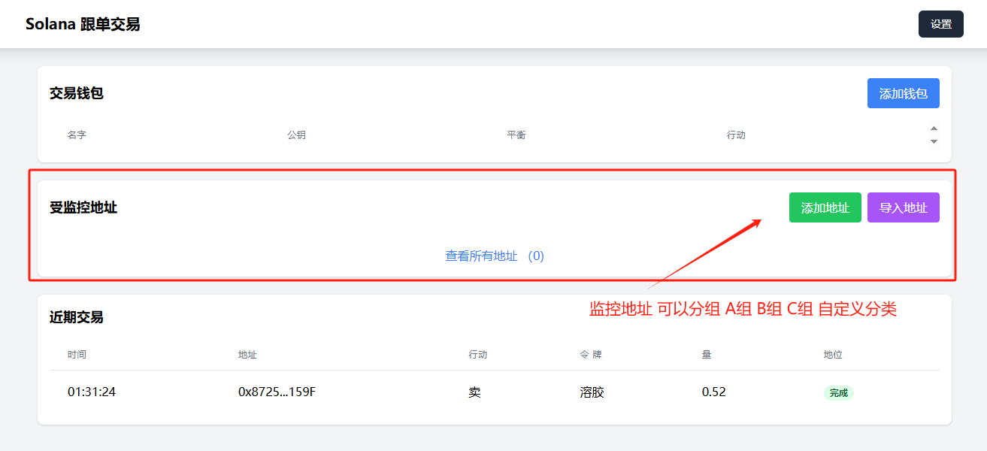

**四：交易管理**

**1：可以新建多个任务 如下图 4号测试，启用 停止 编辑 管理 删除**

**比如4号测试 可以对应 A组监控钱包地址**

**比如3号测试 可以对应 B组监控钱包地址**

**2:监控钱包地址 可以分组：如A组 B组 C组， 这样就可以 多个钱包跑多个不同的任务**

